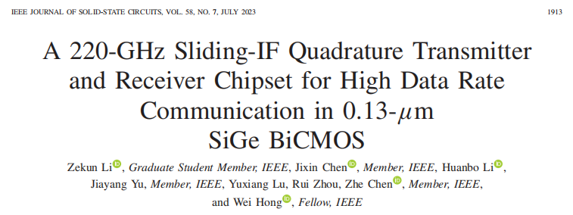

本文展示了一个220GHz的中频可调正交收发机芯片，文章应用的是0.13um SiGe BiCMOS工艺，大概率是GF工艺。文章的重点是产生220GHz信号的过程，它使用一个55GHz的3倍频器，产生一个165GHz的信号，然后用165GHz的信号和55GHz的信号混频，从而得到220GHz。由于复用了中频信号，因此功耗和面积可能降低，然后在输入部分还设计了一个高增益高线性度的功放，最后能实现整个发射机38dB增益，8.5dBm的饱和输出功率。接收机使用了一个低噪放和一个双转换的混频器，还有一个基带放大器，整个接收机拥有31GHz的射频带宽，11dB的单边带噪声系数，并且片上还集成了缝隙天线。

在电路的构架方面，作者认为使用VCO产生本振信号的方法有较多的问题，例如受限于谐振器的Q值，所以本文采用的是倍频器的方法，也就是应用输入信号产生本振信号。其次作者还认为用乘法器来产生本振信号也是不可取的，因为要产生200GHz以上的信号可能需要很多乘法器级联，这需要高直流功耗，同时转换增益也不够高，输出功率也很有限。作者认为LO的线性度对于整个发射机的线性度影响很大，所以基于乘法器或者直接变频的混频器的发射机结构不可行。

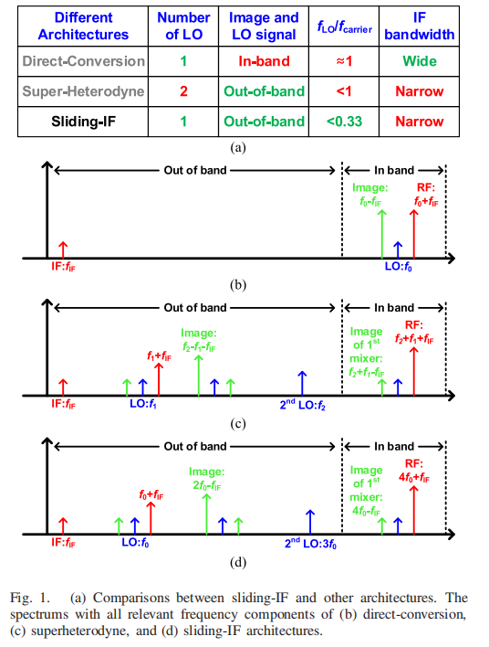

图1中对比了直接变频，超外差变频，Sliding-IF变频，作者强调如果要使用正交的模式，直接变频中的LO将需要翻倍。

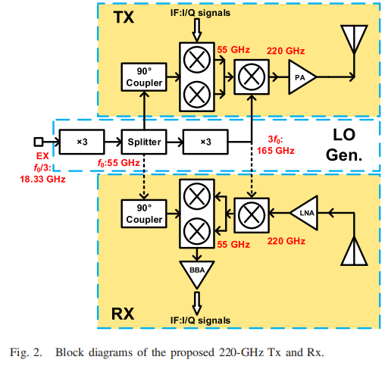

图2中作者强调Sliding-IF的模式使得LO和镜像分量远离工作频率，因此不需要担心本振的泄露或者镜像的干扰

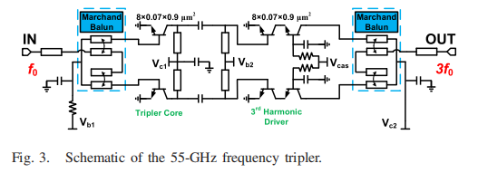

图3给出了3倍频器的设计电路，输入信号为18.33GHz，输出信号为55GHz。

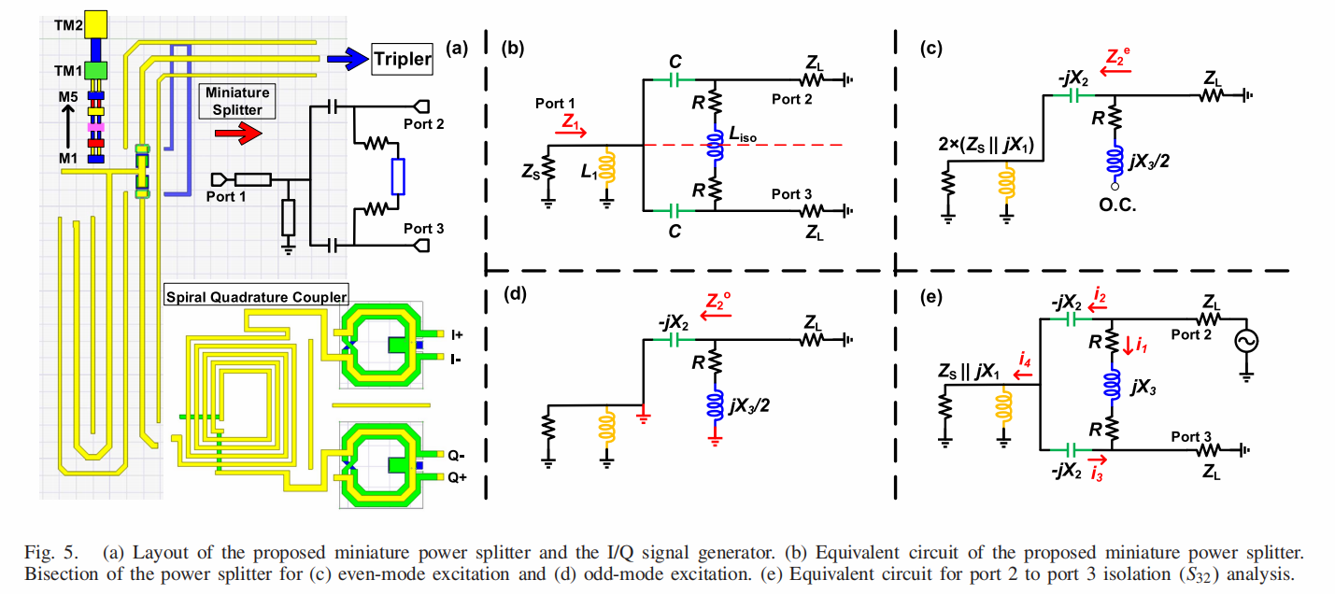

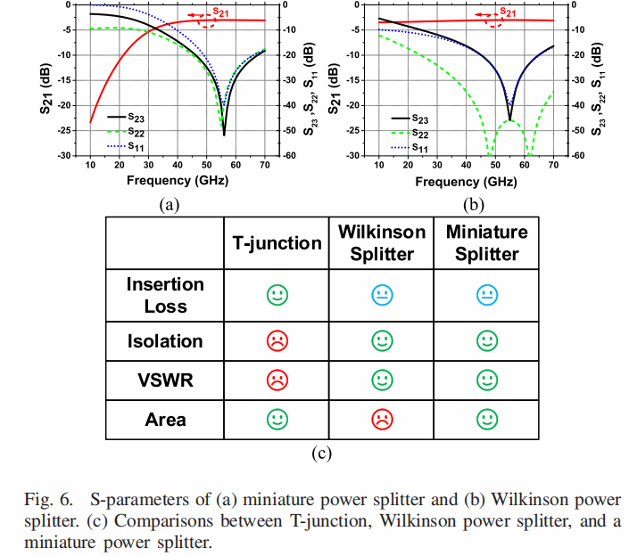

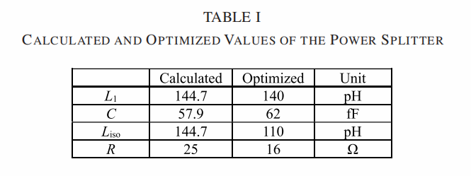

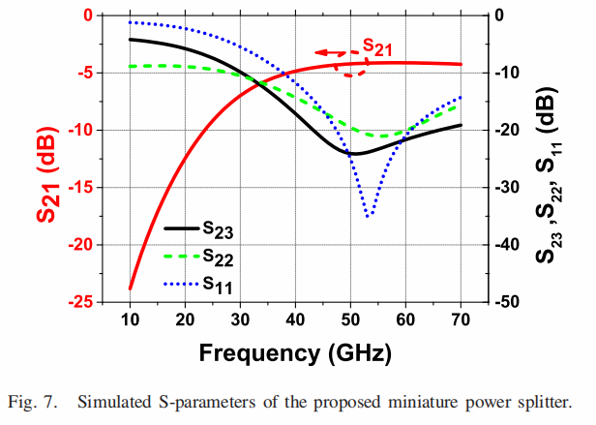

图5，图6，图7和表格1均在介绍小型化功分器的设计，但该设计并没有非常多的创新点。

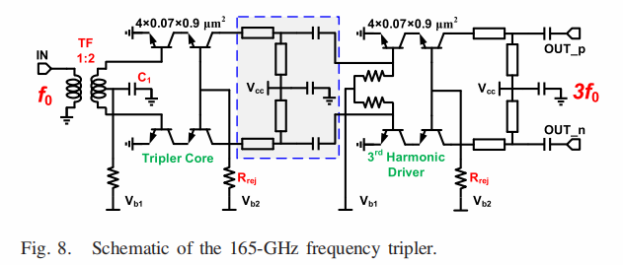

针对图8的问题：图8中输入部分采用一个变压器，而没有采用Marchand Balun，那么理论上Merchand Balun在低频所需要的体积应该更大，图8中没有使用Marchand Balun显得不合理

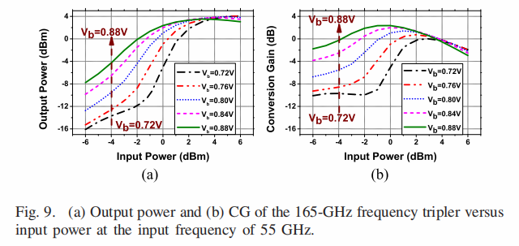

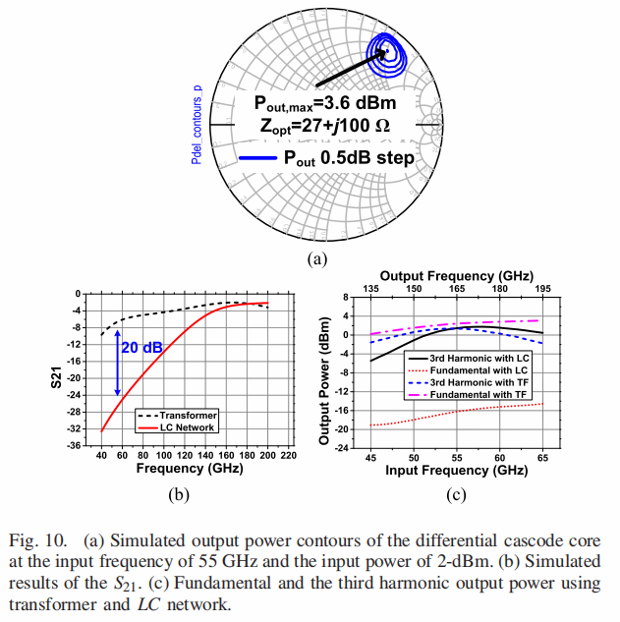

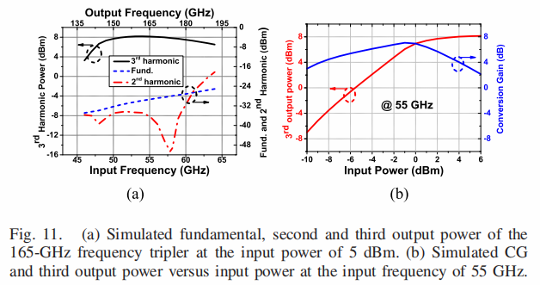

从图9到图11，描述了输入信号为55GHz，输出信号为165GHz的倍频器设计，通过LC的高通网络，抑制基波，保留三次谐波，从而在基波输入信号为5dBm时，得到约为5dBm的三次谐波输出功率。

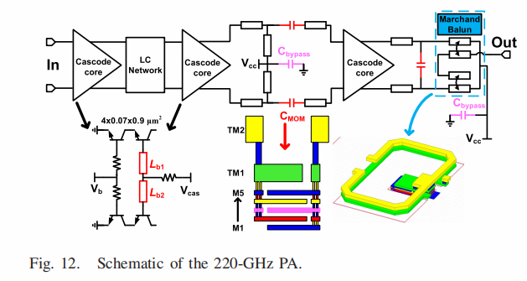

图12展示了PA的基本电路图，作者解释了栅极的电感可以增强晶体管的增益，解释了Marchand Balun相比于变压器可以降低损耗，该功放使用A类偏置，应用Q值更高的MAM电容，最终显示该PA可以实现21dB的小信号增益。

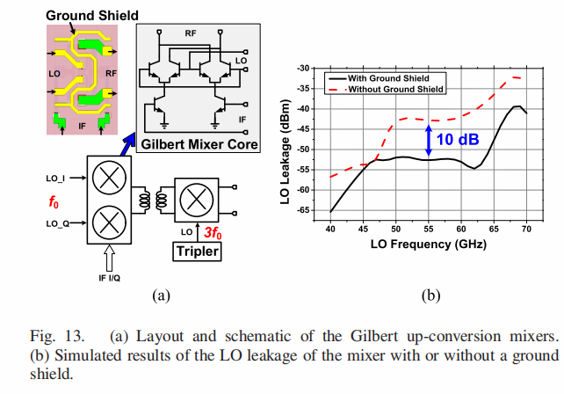

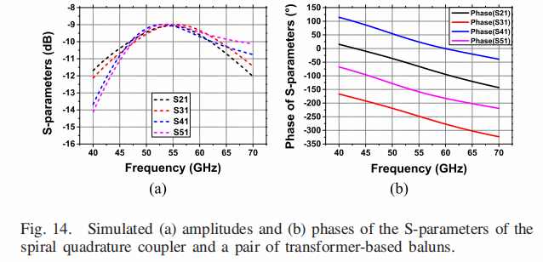

图13展示了双平衡混频器的设计过程中的隔离措施，这个双平衡混频器包含一个单端到双端的正交耦合器和一个双平衡的Gilbert混频器，该混频器可以进行镜像抑制。

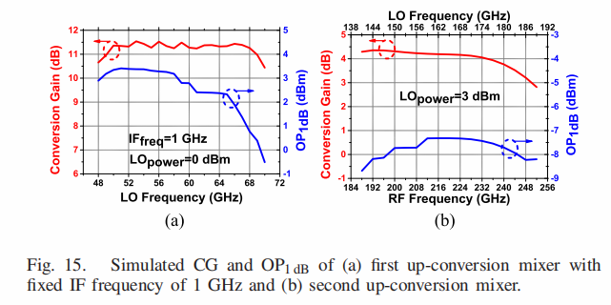

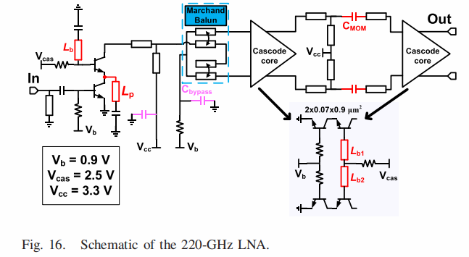

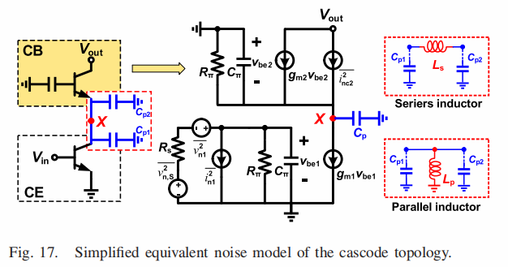

图17和图17展示了LNA的设计，这个设计第一级应用单端Cascode结构并且应用并联的电感，对中间节点电容进行补偿，从而降低噪声。

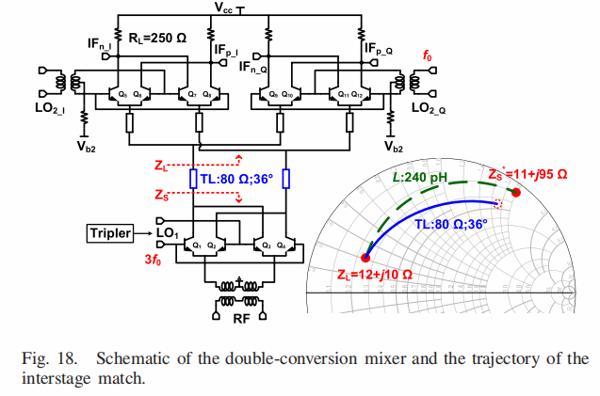

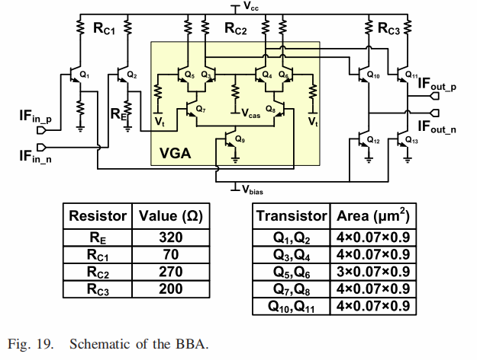

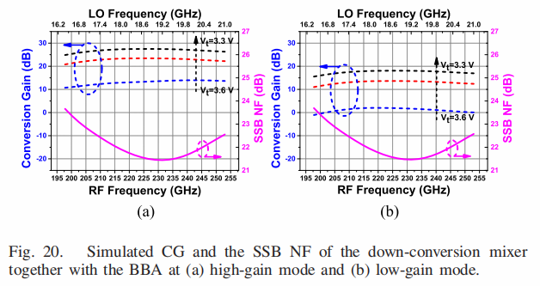

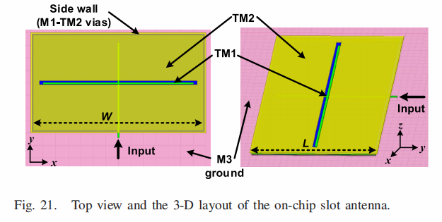

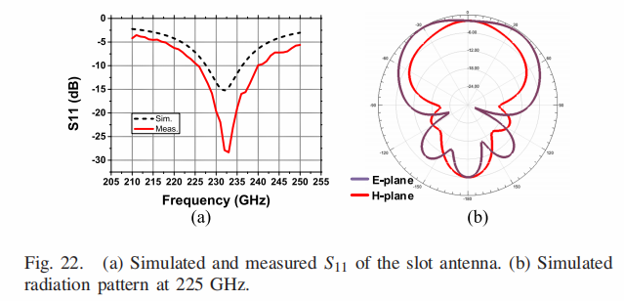

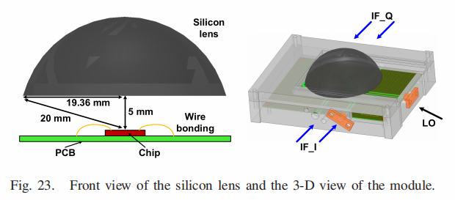

图21到23展示了天线的设计，作者首先强调片上天线可能由于硅比较低的电阻率，导致平面波降低辐射效率，利用反面金属的方法会对芯片面积有一定的依赖性，进而说明利用SIW的方法（个人理解：辐射的衬底由硅片变为SIW，而SIW是通过底层金属到底层金属的过孔实现的）。为了进一步提升天线增益，本设计中还是用了基于硅的透镜，这对于有源天线阵列来说是不可取的。

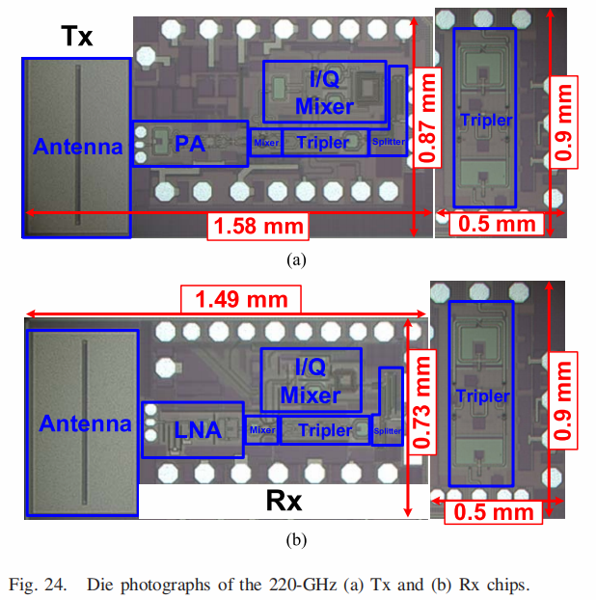

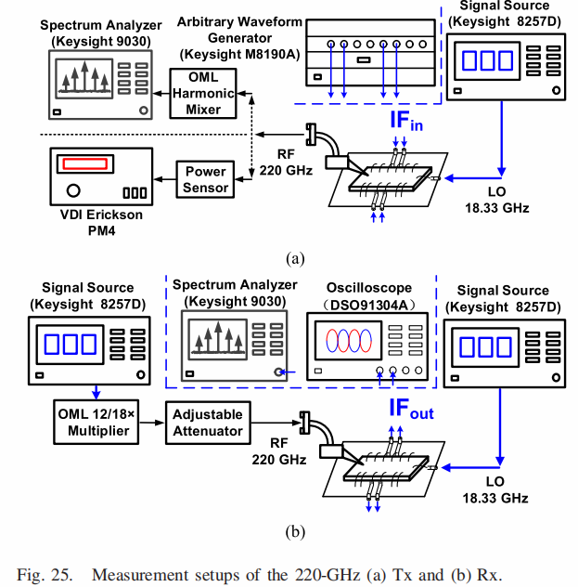

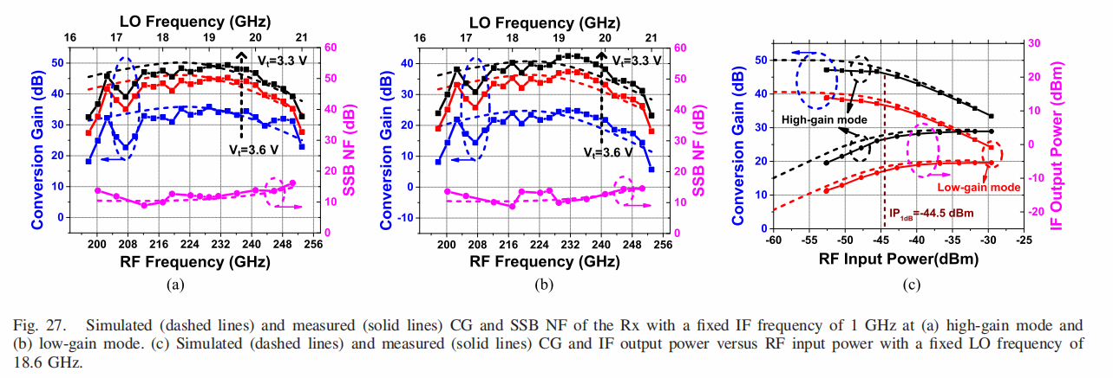

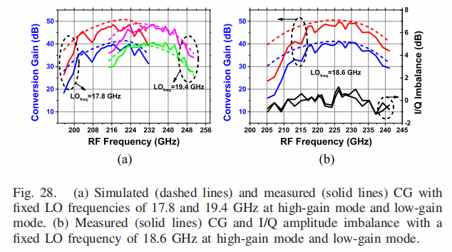

关于测试，芯片流片时分别生产了装备天线和未装备天线的收发机，测试包含片上测试和自由空间传播测试，测试中的问题在于单边带噪声系数的测试，从本文中可以看到单边带噪声系数是通过增益计算得到的。而本文的图20和27中分别展示了仿真得到的SSB，其中图20得到的结果在20dB以上，而图27的结果仅为10dB左右，这说明针对噪声系数的仿真和测试存在两种不同的方案（猜测）。

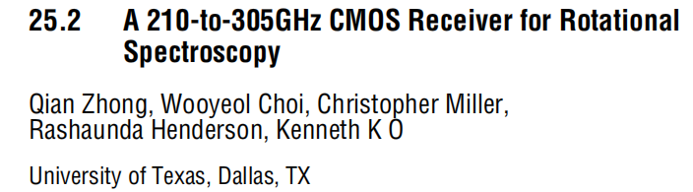

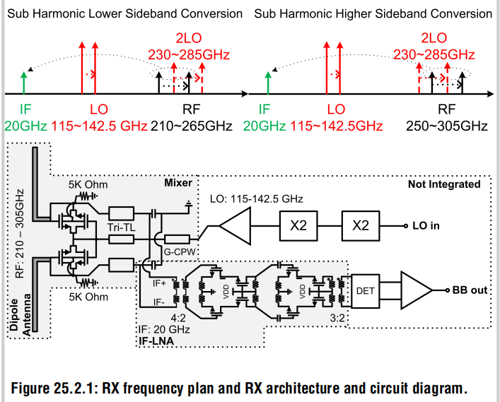

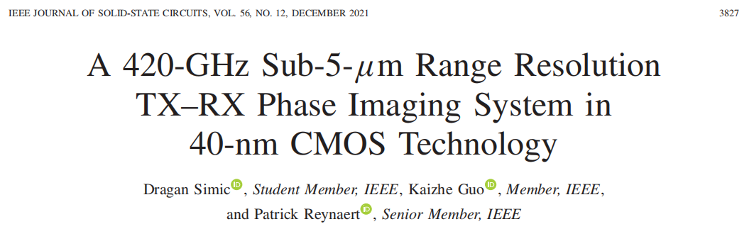

本文展示了一个420GHz的相位成像系统，该系统包括一个乘法器链路（包括一个发射机），一个两路的正交下变频构架的接收机，这些结构都是用一个外部的17.5GHz的频率综合器。为了提升整个系统的信噪比，应用了一个两路合成的合路器结构，获得了一个足够大的本振功率，文章的测试结果包括EIRP（10dBm）和接收机噪声系数（27dBm）。

文章在引言部分对太赫兹系统在大带宽和小波长部分的应用做了说明，作者认为太赫兹电路具备非常高的横向的精度以及对于厚度以及3D成像等方面的遥感监测。这样的成像器可以用于高精度的机器人，质量缺陷检测系统，而常规的能够到达微米级检测精度的系统通常基于光学或声波探测。对于光波的系统，通常需要较大的体积，复杂度以及成本，而且对于一些特定的材料，例如玻璃和塑料，对于光波来说是透明的，也就是无法被探测和检测的。另一方面，需要对温度进行校准，对于校准在实际中可能难以实现，可能导致测试出现一定的误差。

其次，大部分已有的200GHz以上的基于硅基的成像系统都是利用传统频率调制连续波雷达原理进行调制，这种设计的成像精度理论上=C/(2\*BW)，于是作者进一步得出常规的系统的成像精度并不高，大概是毫米级。本文通过检测连续波信号通过物体时的相位变化来进行成像，这一方法可以将成像精度降低至5um。作者还认为本方法可以降低接收机的物理的时间，最后作者讨论了实施一个实时的相位成像系统的条件：包括需要一个接收机电路，并且该接收机必须与发射机具备相位同步的本振信号。为了有一个

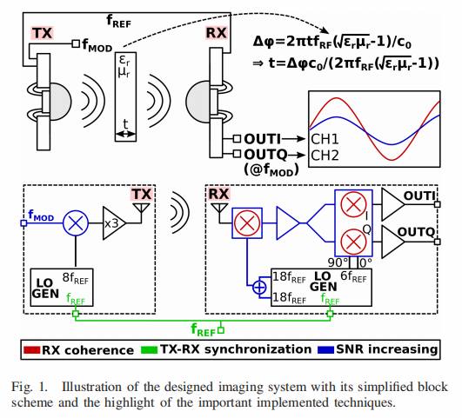

图1中介绍了相位成像的基本原理，TX和RX拥有相位同步的本振信号，通过比较TX和RX信号之间的相位差，就可以计算得到物体之间的厚度，所以如果TX和RX分别放置为待测物体的两端，就可以利用收发的结果获得相物体的3D成像。这种方法的问题应该是如何让TX和RX之间拥有相位同步的本振信号。

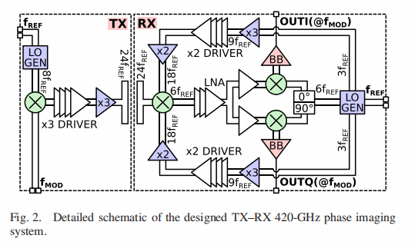

在该图中接收机接收到的射频信号被一个拥有两个本振信号的混频器下变频，这种构架应该被称为两路本振功率合成构架。该构架如何提升接收机的噪声系数？

作者从两个方面介绍图2中的设计选择，在TX中参考信号为17.5GHz，该信号由一个八倍频器产生140GHz的本振信号，FMOD就是中频信号。该本振频率的选择有助于提升接收机的噪声系数，因为这样的高频率可以降低接收机的闪烁噪声。从这段描述中可知，提升接收机噪声系数的方法是恰当的选择混频器的本振频率。

第二个提升接收机噪声系数的策略是选用Mixer-first，这是因为在该频段无法设计低噪声放大器，其次在应用Mixer-first的策略时，LO的功率对于混频器的插损有决定性的影响，必须实现较高的本振功率才能降低接收机的噪声系数。所以在本设计中使用了两个LO做功率合成的方式来提高接收机的噪声系数。

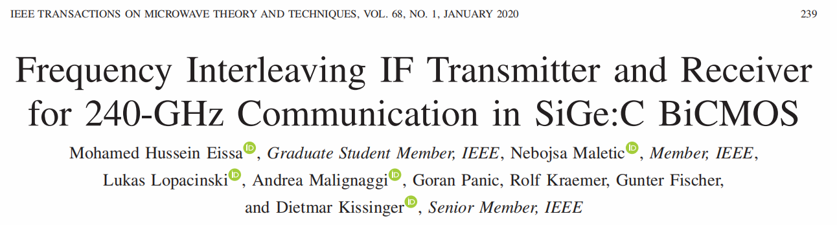

文章的摘要中作者反复体积FI（Frequency Interleaving），从摘要中猜测这种方式指的是同一个发射机和接收机可以通过调整中频信号的频率支持多个通信通道。

作者在前言中简要介绍了需要频率交错的原因，在太赫兹频段，可用的带宽相对较高，但是基带电路很难产生相应带宽的调制信号。因为宽带的调制信号需要ADC具备高采样率，这一要求带来了ADC的动态范围和输出信号信噪比方面的要求。频率交错指的是将一个宽带调制信号拆分成几个窄带的调制信号，最终在射频频率上相加，从而完整的利用太赫兹频段的带宽。

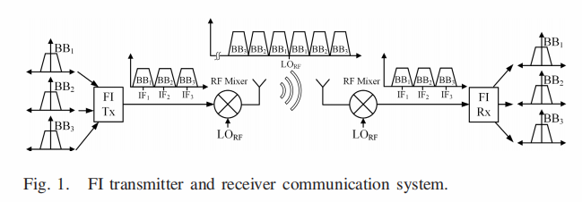

图1中展示了电路的工作原理，该电路应用三个不同的中频频率对三个不同的基带信号进行上变频，然后将三个中频信号相加，相加的过程被称为FI，交替放置。在接收端，该合成信号被送到不同的中频频率，分别下变频到基带。

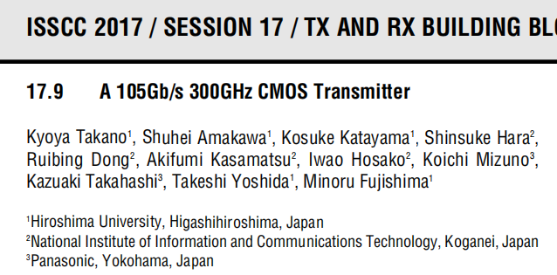

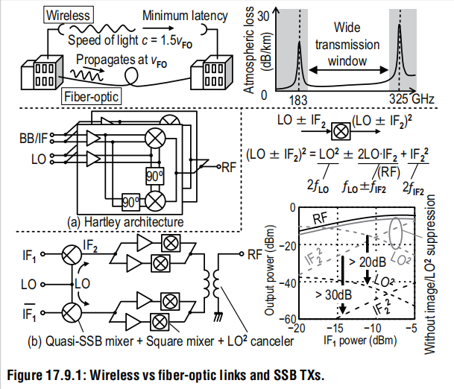

本文的目标为设计传输速率达到100Gb/s以上的高速发射机，传输速度同光纤的传输可以比拟，文章的亮点在于应用了一种新的近似的单边带混频器，通过倍频器对中频信号进行复用，产生二次变频所需要的中频信号。

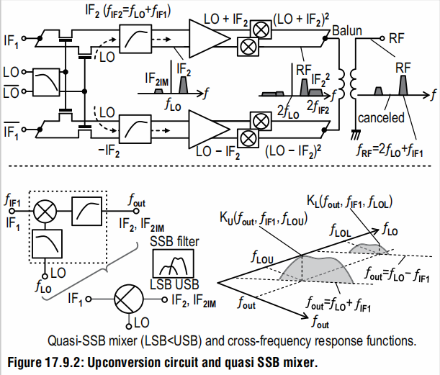

在图2中，作者展示了应用单边带混频器作为一次变频，倍频器做二次变频，应用balun作输出滤波后，实现输出=2\*LO+IF的功能。

这种利用倍频器进行二次混频的好处是可以获得更高的输出功率。

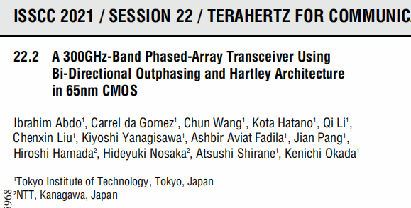

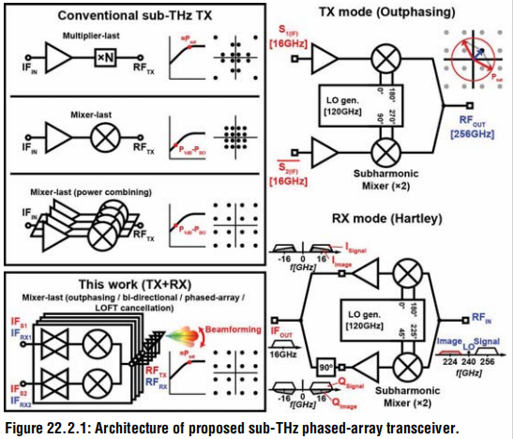

值得去说明的是这里的TX发射机使用二次谐波异相混频器，这个混频器利用本振的二次倍频量进行混频。我们需要对最后一级为混频器、最后一级为乘法器，最后一级为合路器等三种发射机的结构进行分别说（搜索东南大学和成电的硕士和博士论文，对论文中与发射机和接收机进行摘抄，放置于技术问题的论述部分）

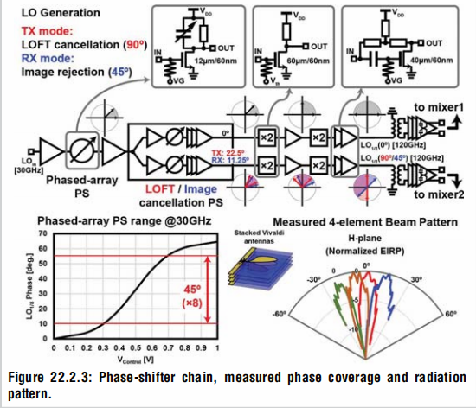

图3中对本振信号进行移相处理，移相器应用一个单极放大器实现。在发射机的模式下，本振信号被一分为二，实现22.5度的相位分隔，这个相位分隔经过两次二倍频将变成90度，于是可以用于消除LO的泄露。

这篇文章中给出了进行移相的方案，移相最终是在本振频率上进行的，几乎可以肯定调幅也是围绕本振信号来进行的。

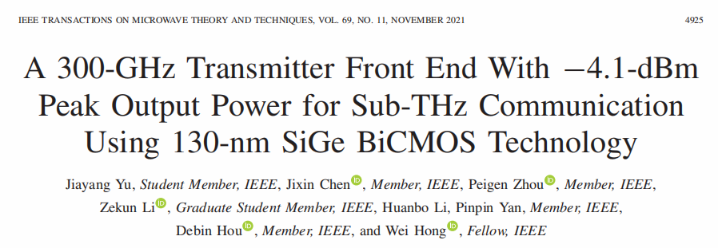

本文采用Mixer-last发射机结构，设计了一个300GHz的发射机前端，这个发射机前端包括一个120GHz的倍频器，一个120GHz的放大器和一个两路的功率合成平衡倍频器。

作者在摘要中强调在250GHz附近产生mW级的本振信号是较为困难的，简要讨论了太赫兹频段发射机的结构，常见的结构包括：直接混频和谐波混频。

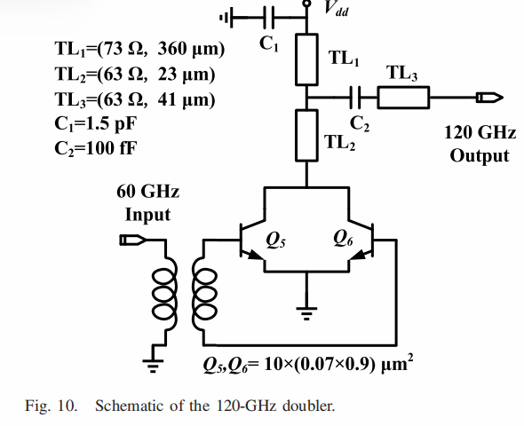

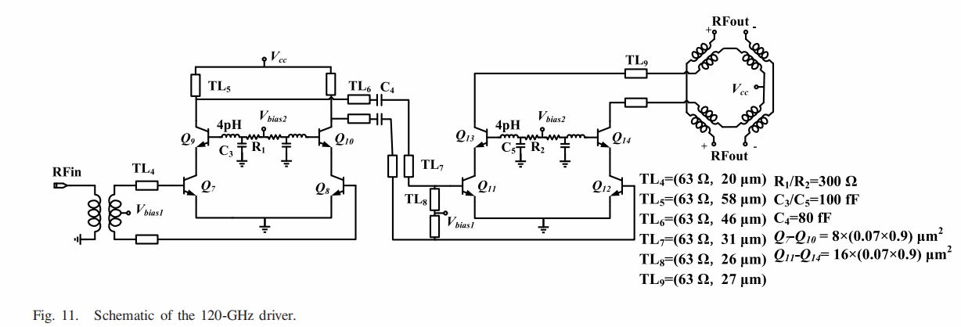

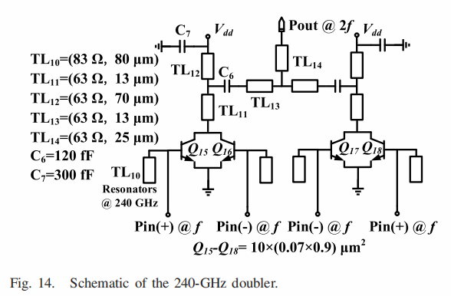、在图10.11和14中，分别展示了120GHz的倍频器两级的驱动攻防和两个差分输入，单端输出240GHz倍频器。值得说明的是，所有的倍频器都是差分输入。单端输出，这有可能是二倍频器的特性导致的。总的来说，这种利用倍频器来产生高本振功率的方法是有效的。

本文在252GHz产生的5.5dBm输出功率，参考文献11能产生更高的功率。

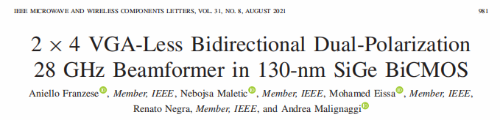

本文介绍了一个28GHz的波束成形芯片，这里作者尝试降低每个接收机或发射机的面积，于是在所有的电路都使用单端结构，并且去掉了用于调整幅度的VGA，而使用基于矢量加法的移相器进行幅度控制，其结论是该移相器可以在进行精确相位控制的同时，提供3bit的控制。

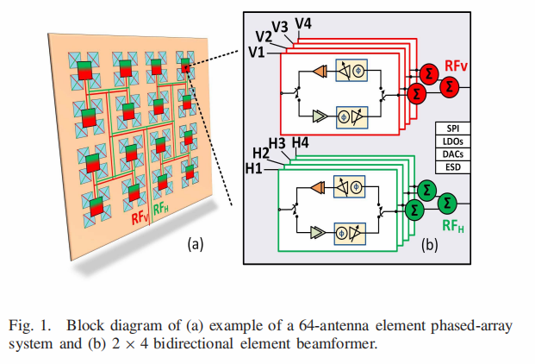

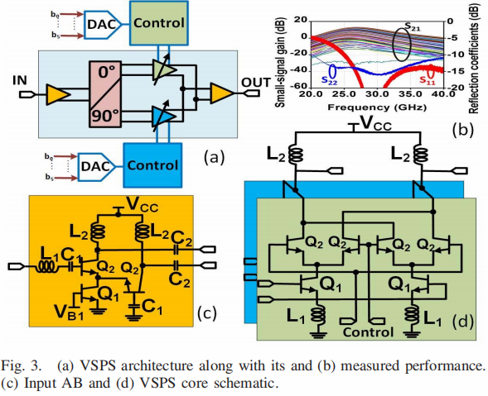

图3c中给定的电路应该是一个给定的实现0度和90度信号分离的电路图。

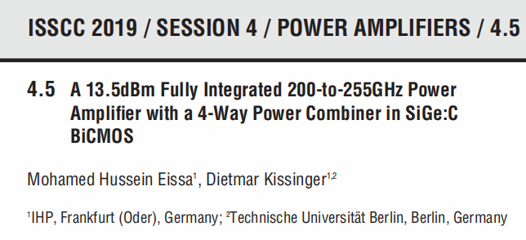

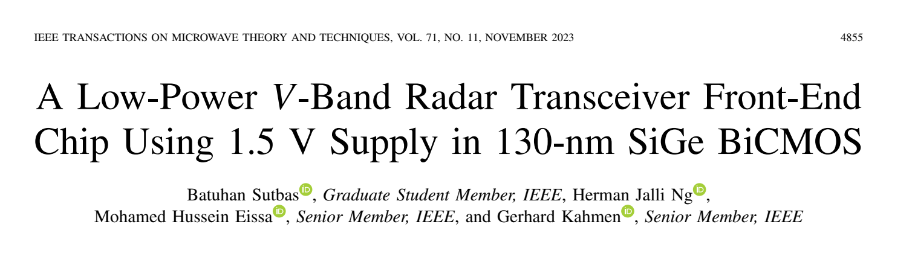

本文介绍了一个60GHz的一个低功率低供电电压的射频收发机，发射机输出功率为9dB mW，接收机增益为27dB,仿真得到的噪声系数为3.8dB.

文章的主要创新点在于应用单层的晶体管实现PA,LNA,MIXER.实现了较低的功耗，设计难点在于混频器的设计，混频器通常用两层晶体管设计。

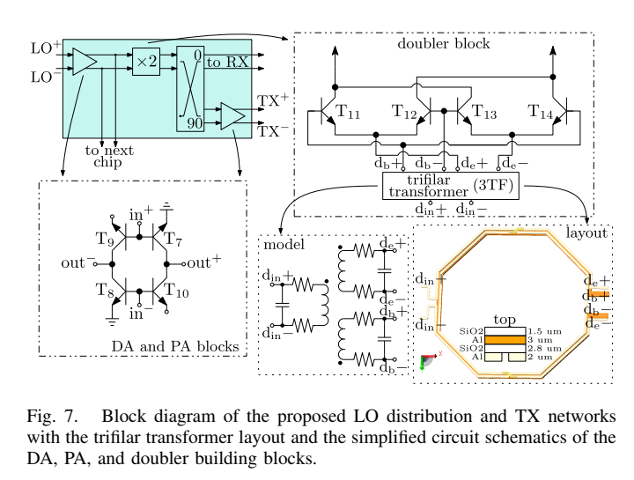

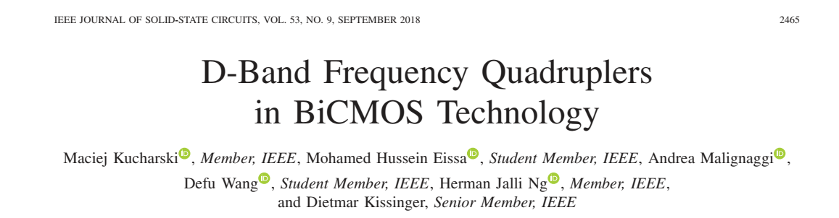

本文给出了一种150GHz附近的四倍频器设计，第一个四倍频器基于吉尔伯特乘法器，第二个倍频器基于注入锁定的四倍频器。在第一个设计中，作者将常规的吉尔伯特乘法器替换为单输入的倍频器，由单一输入通过自举电路给开关差分对提供激励，再通过堆叠第二层开关差分对实现输出四倍频的功能。在第二个设计中运用注入锁定振荡器结构，注入锁定振荡器的结构是在常规LC振荡器结构的晶体管输出处叠加一个微弱的输入信号，该输入信号的频率将牵引振荡器的输出，实现所需的四倍频变换功能。作者指出注入锁定的振荡器能实现较高的效率和较高的输出功率。一个可能的研究内容是将这种注入锁定的振荡器用于GAN电路的高功率高效率的功率源。

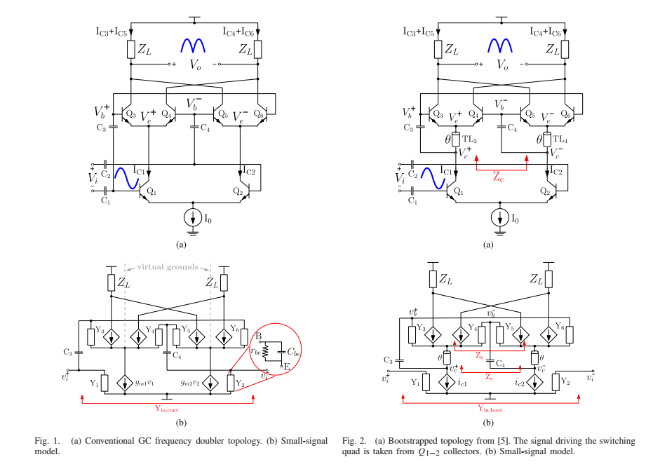

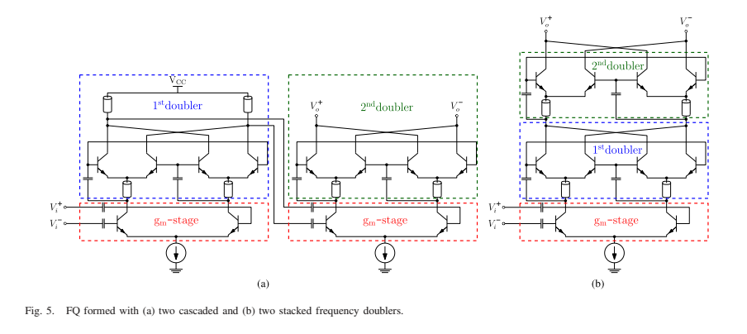

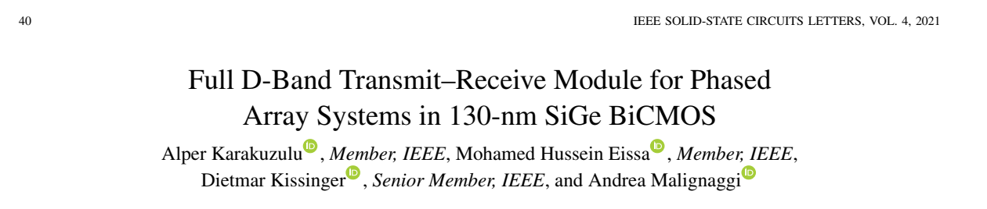

本文展示了一个D波段的收发前端模组，包括一个单刀双掷开关，一个低噪声放大器，一个功率放大器和两个VGA，开关使用1/4波长传输线和并联晶体管构成，能够承担17dBm的功率，该模组在接受模式下能提供峰值增益28dB,噪声系数9dB，在发射模式中提供22dB增益和7dB压缩功率，注意该设计未使用相位控制电路，并且所有设计都基于单端电路。这里作者强调单端电路更加不稳定，但它能够节省面积和功耗。

本文中LNA和PA的设计可能都非常常规，但VGA的设计应该在相控阵应用中不常见，这里的VGA是通过调整栅级电压来控制堆叠晶体管的电流最终影响输出增益，然而调整栅级电压和漏极电流的非线性关系通常受控于晶体管的阈值电压，而阈值电压在器件的加工生产不同批次中可能存在较大的偏差，所以这种控制方式无法实现调幅的稳定性，这也是为什么相控阵中的调幅调相模块通常是将器件工作于开关状态来实现调幅调相。

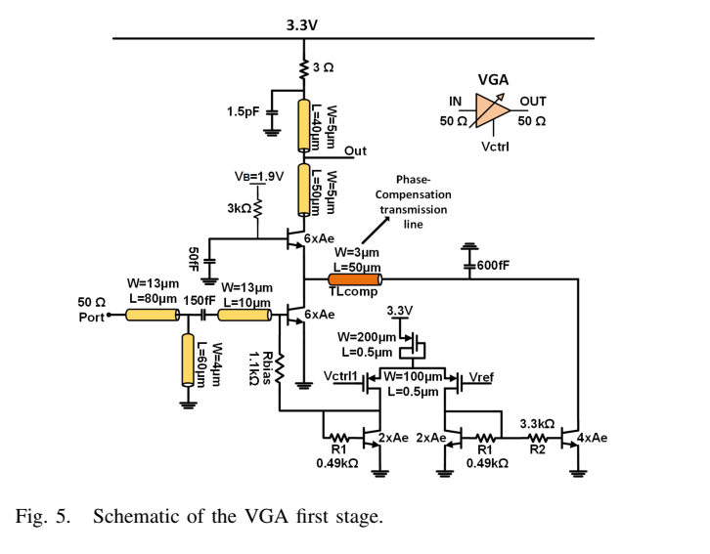

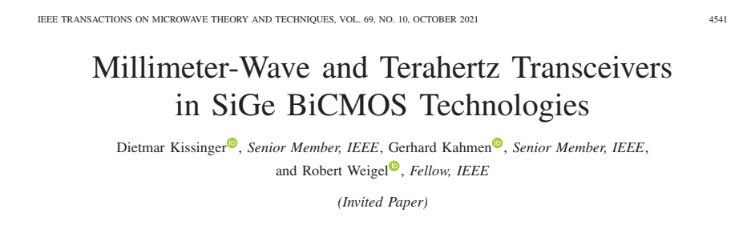

Thenceforth, the developments toward practical SiGe devices have been exceptionally rapid and the combination of SiGe HBT features with high-density CMOS logic resulted in today’s bipolar-complementary metal–oxide–semiconductor (BiCMOS) technologies

作者阐述了由于HBT晶体管中垂直的器件结构，所以对应的缺陷数量要少，这也使得1/f闪烁噪声在相同频率下要比CMOS工艺低几个数量级。它的基极非常的薄，基区渡越时间非常的短，使得器件有较高的截止频率，击穿电压也更高，能输出更好的功率。

本文总结了近年来BICOMS工艺，可以看到在毫米波频段，单芯片的SIGE BICMOS的电路在60GHz左右输出功率能够达到27dB,在150GHz左右输出功率额能够达到20dB，在250GHz左右输出功率能达到13dB。

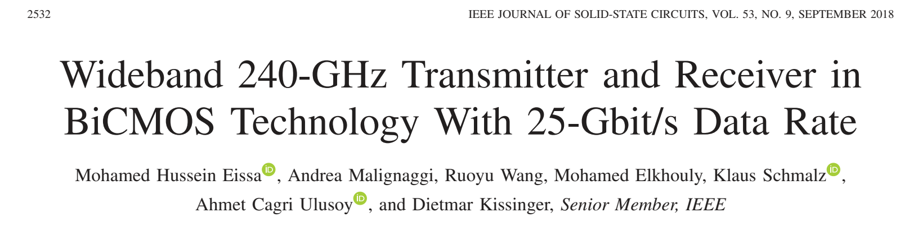本文展示了240GHz的收发机，该设计利用了反面金属刻蚀工艺，在芯片背面实现了片上天线，设计使用了直接变频结构，直接将240GHz的射频信号转变为基带信号，在接收机中没有使用LNA，最终接收机的噪声系数为13.5dB，在文章的表格中可以发现参考文献【7】和【18】都能够提供小于10的噪声系数，这说明使用LNA还是能获得噪声系数上的收益，这个文章也再次说明了在THZ频段主要的创新技术仍然局限于本振电路和收发机构架。

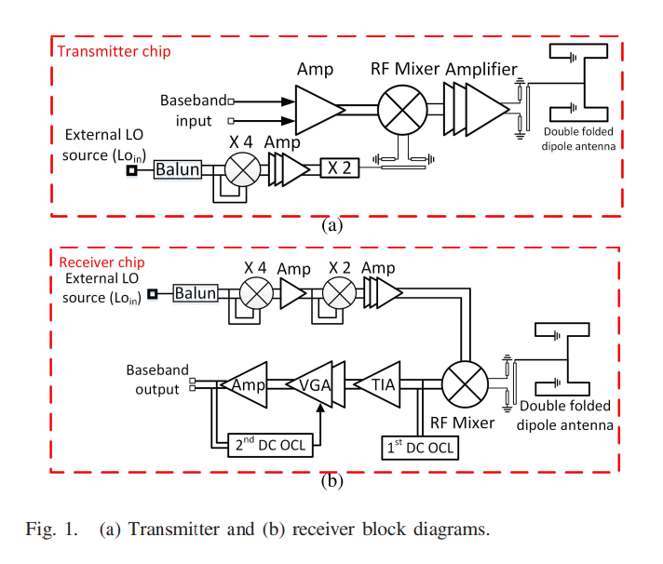

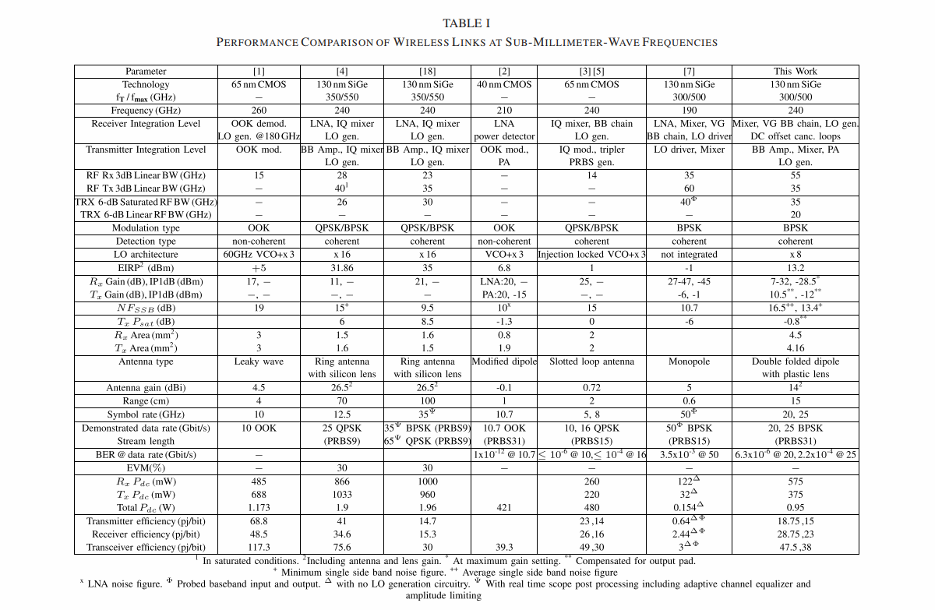

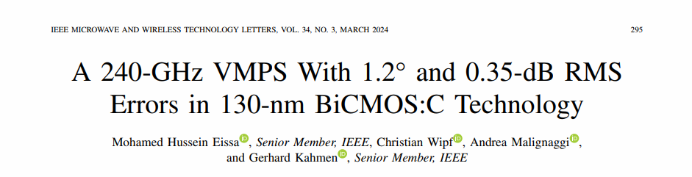

本文展示了一个240GHz移相器的设计，此设计在没有什么太多的创新，就是一个常规的正交矢量加法器。其次电路应用栅级电压来调整VGA的增益，因此，控制电压相对于增益变化呈现出非线性特性，这导致对于在实际的测试电路中要有更高的精度来实现相位控制。此外测试结果显示在240GHz处此移相器的噪声系数达到18-20dB，说明直接在射频通路上面做移相是不可取的。

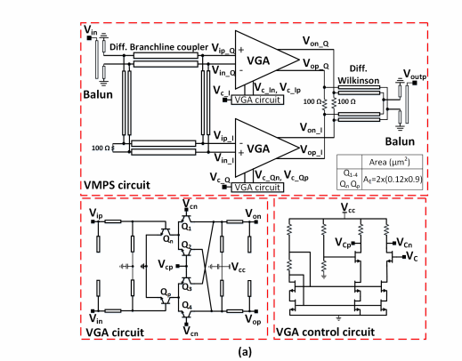

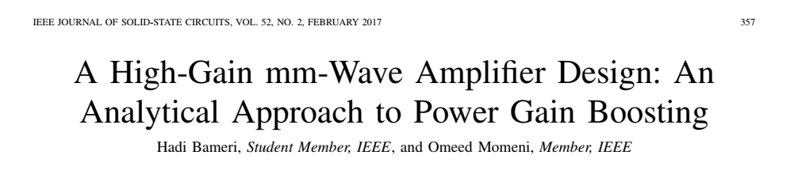

本文展示了一种高增益功放设计方法，在常规功放设计中为了使晶体管处于一个稳定的状态并且要使晶体管有足够高的输出功率，通常要将晶体管工作于低于最高增益的状态，最高增益的获得可能要求晶体管工作于不稳定的状态。本文在很高的频率下，当晶体管的K值处于稳定的状态时，通过加入反馈的方式提升增益，但是文章中的电路在350GHz处，四个晶体管级联的情况下所得到的增益仅仅为9.2dB,这也说明了本方法并不可靠。

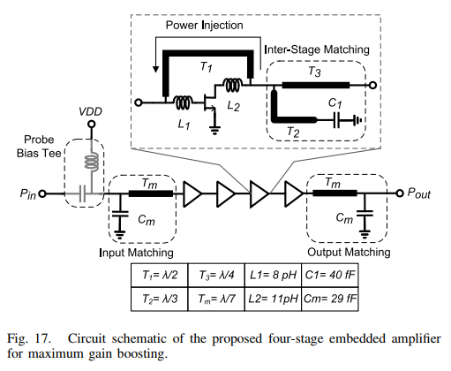

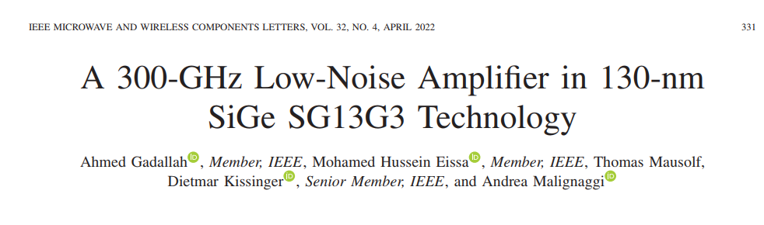

本文展示了一个300GHz的LNA设计，设计使用了全差分的三级放大器结构，每一级均使用cascode晶体管，只给出了仿真的噪声系数的结果，这有可能是因为缺乏相应频段的噪声源。此外，仿真得到的噪声系数达到11dB，而三级放大LNA的增益仅达10.8dB，这也说明没有必要在这个频段使用LNA。

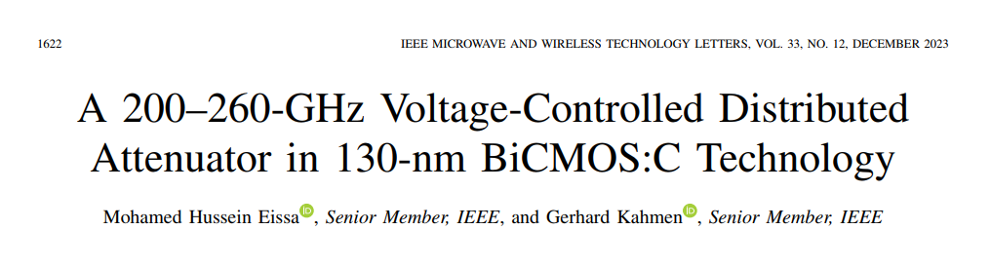

本文展示了一个基于行波结构的可变衰减器，晶体管支路相当于一个可变电阻，当电阻变化时行波网络的传输系数发生变化，于是实现了衰减控制的变化，由于传输系数发生变化的时候，相位常数也会发生变化，因此整个结构的相移特性很差。

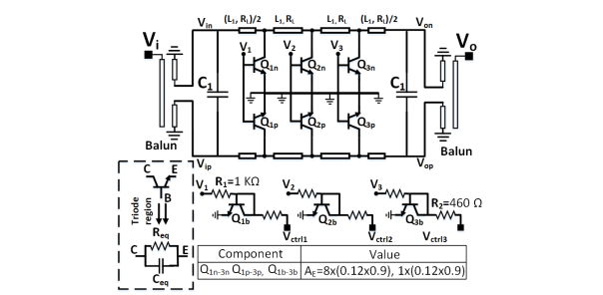

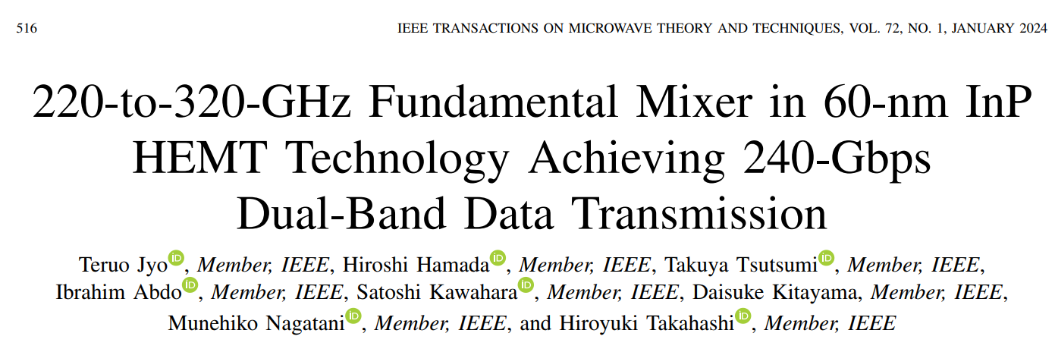

本文展示了一个工作于220-320GHz的基波混频器，该混频器使用了先进的60nmInP高电子迁移率晶体管技术，其亮点在于InP工艺的ft与fmax分别达到了280GHz和860GHz，所以运用简单的两端口输入输出的电阻性混频器结构就能实现优异的功能。

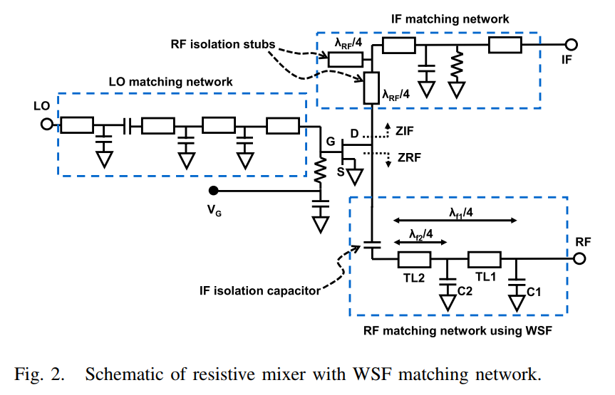

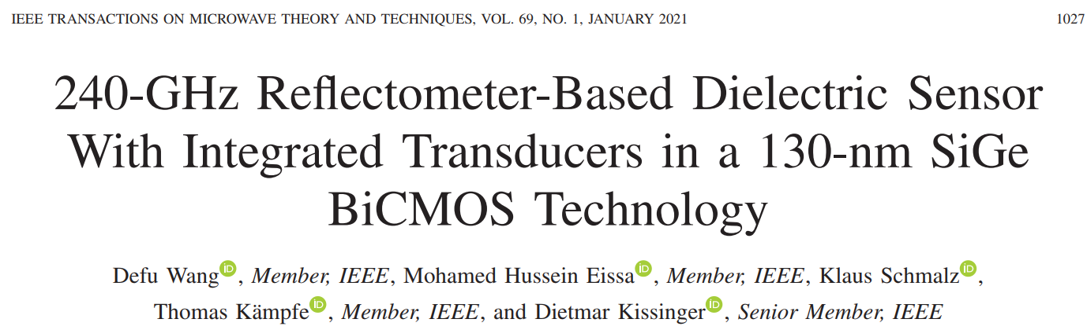

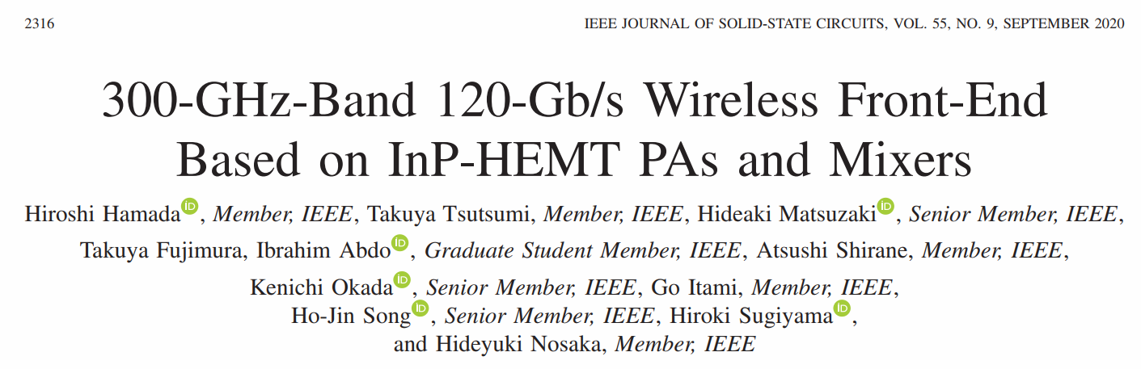

本文仍然是来自于日本NTT研究所的基于先进InP工艺的设计，所报道的80nmInP工艺支持背面金属刻蚀，这一特性有助于在多路并行功放中进行直流供电。

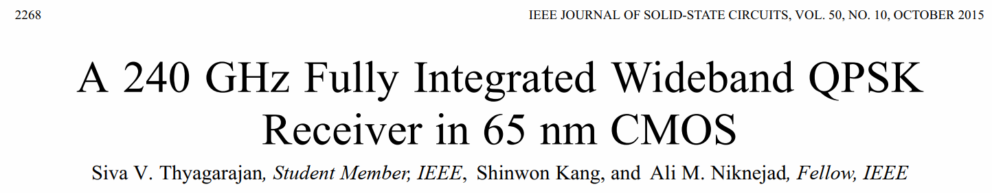

本文展示了应用65nmCMOS工艺，实现240GHz接收机的过程，文章充满了设计的细节，值得详细的参考。设计中使用直接下变频结构，也就是应用多级倍频放大结构直接产生240GHz的本振信号。在设计中，倍频器采用了注入锁定式的倍频器，这有助于获得高输出功率和效率。另一方面，设计中给出的版图值得重点参考，实际设计中需要注意Ground的位置

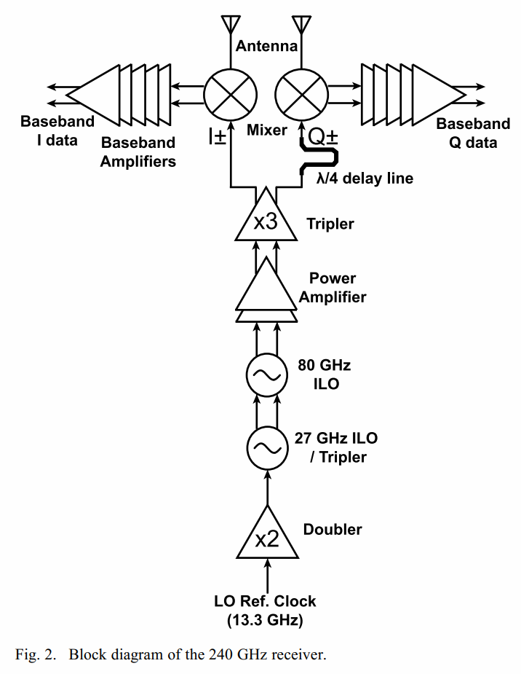

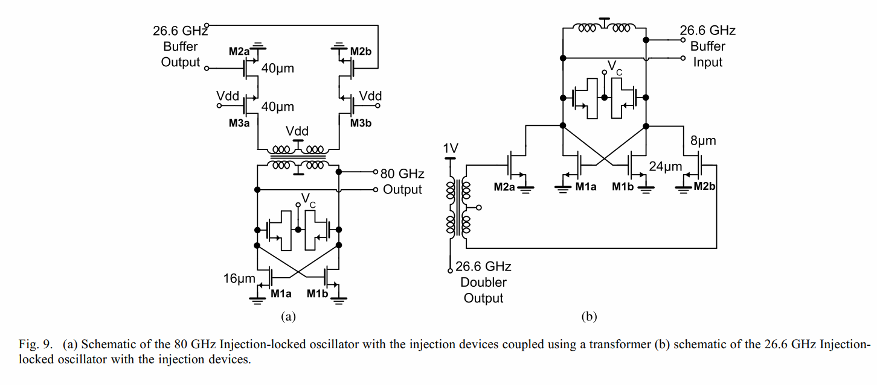

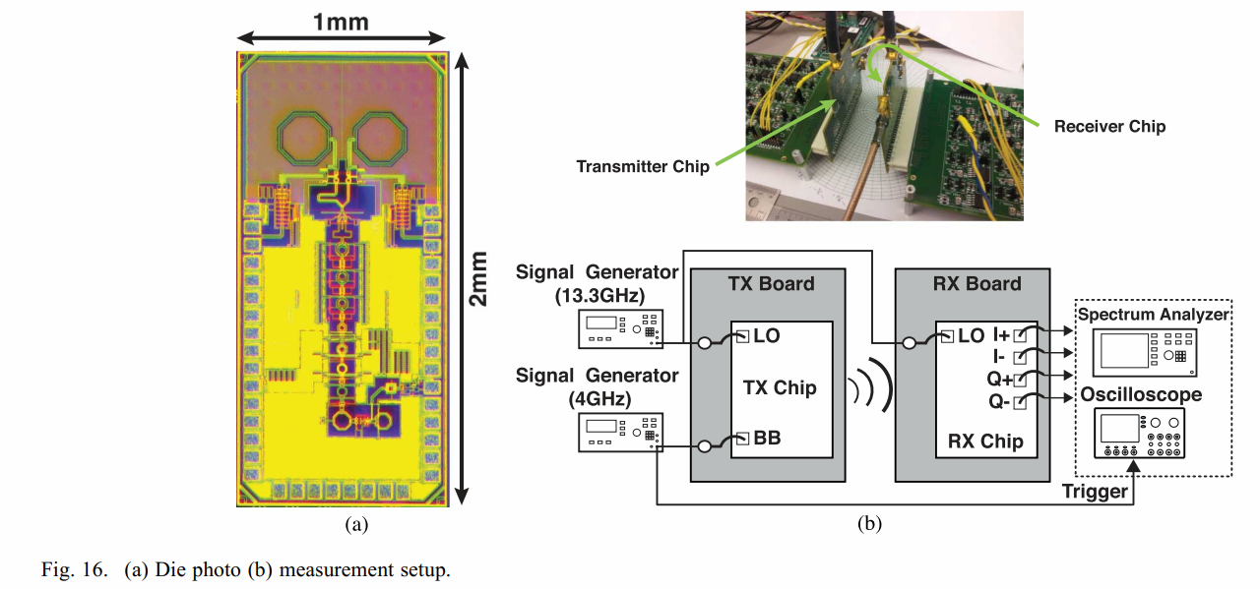

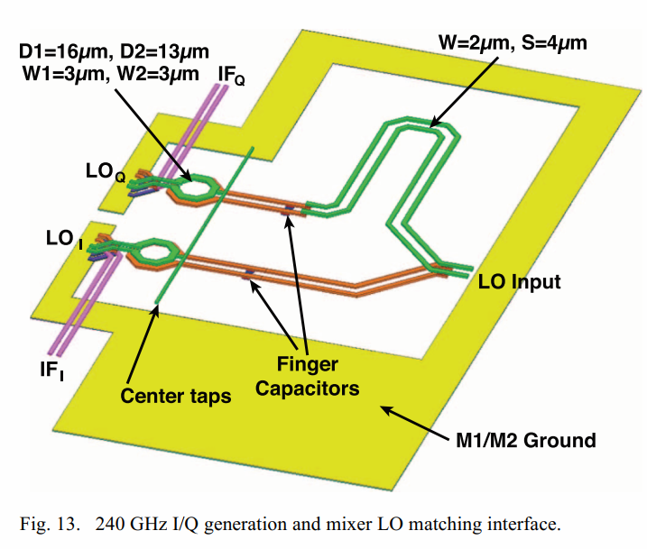

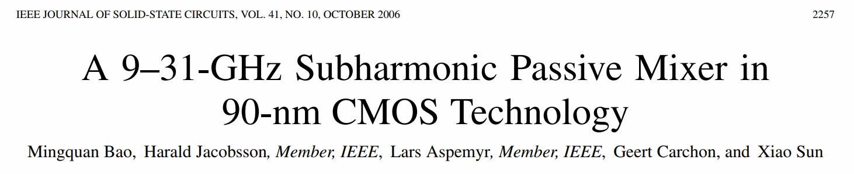

本文于2006年发表，展示了一个三端无源混频器。该无源混频器由一个场效应晶体管构成，其中中频信号加在场效应晶体管的栅极或者源极，本振信号加在源极或栅极。作者比较不同的输入输出组合，和不同的本振/射频信号组合下混频器的功能。

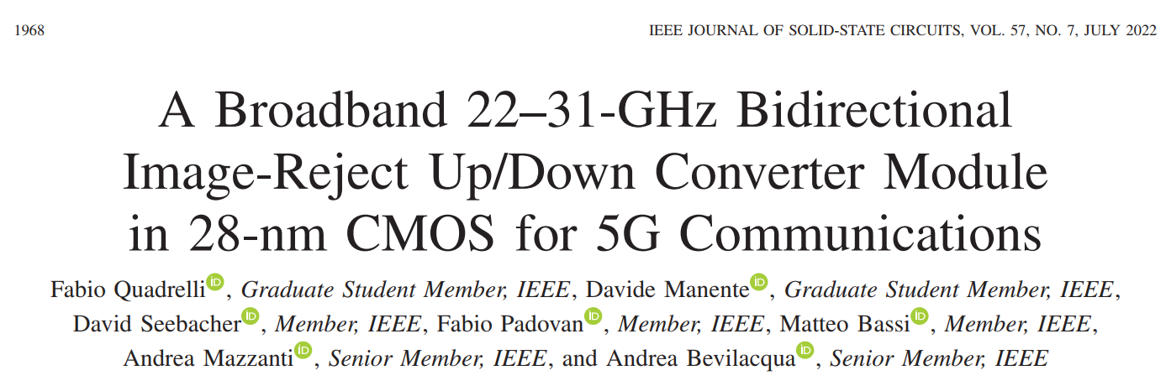

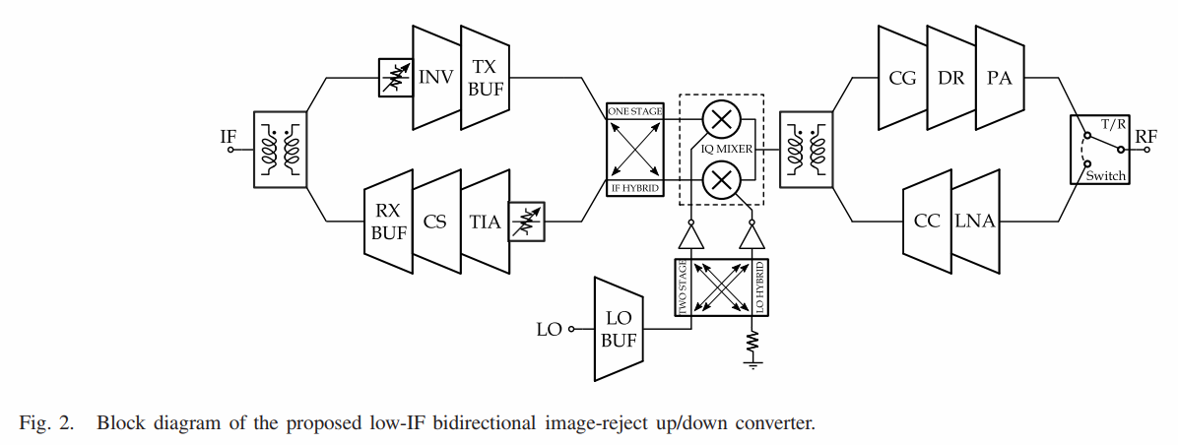

本文展示了一个22-31GHz包含镜像抑制功能的双向收发机系统。在此设计中使用了三级inverter作为接收和发射的缓冲器用作增益的调整。在射频前端部分，同样使用了缓冲结构，PA端使用共栅极电路作缓冲，LNA部分使用cascode电路作缓冲。